ГОСУДАРСТВЕННОЕ КАЗЁННОЕ УЧРЕЖДЕНИЕ
КУЛЬТУРЫ
"Кемеровская областная специальная библиотека для незрячих и слабовидящих"

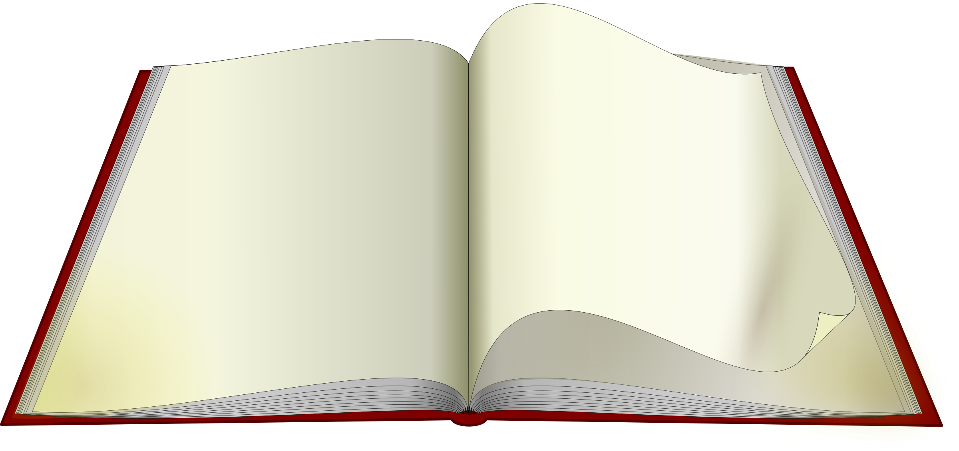

БЮЛЛЕТЕНЬ НОВЫХ ПОСТУПЛЕНИЙ
КНИГ РТШ

за период
01.05.2017 – 31.05.2017

инвентарные номера
29930-29944

КЕМЕРОВО
2017
ЕСТЕСТВЕННЫЕ НАУКИ

Родионов, А. Лекарства [Шрифт Брайля] : как выбрать нужный и безопасный препарат : [12+] / ред. Е. О. Маленкова. - СПб. : Чтение ВОС, 2017. - 2 кн. - Перепеч. с изд. : М. : Э, 2015.

Любой человек рано или поздно приходит в аптеку за средством от простуды, от давления, от кашля, от изжоги... Как правильно сделать выбор нужного препарата? Как сделать так, чтобы самолечение не нанесло вреда здоровью, и обезопасить себя от лишних трат? На эти вопросы ответит пятая книга "Академии доктора Родионова" -"Лекарства. Как выбрать нужный и безопасный препарат". Вы можете начать прямо с нее. Доктор Родионов честно расскажет об эффективности и побочном действии препаратов, применяемых для лечения всех самых распространенных болезней. Вы узнаете неожиданные факты: как больные ноги вылечили препаратом от депрессии, когда все-таки нужно принимать антибиотики и что действительно должно быть в домашней аптечке и при поездке на дачу, чтобы не нарушить важнейший принцип "Не навреди!".

ТЕХНИКА

Монастырская кухня [Шрифт Брайля] : [12+] / ред. Е. О. Маленкова. - СПб. : Чтение ВОС, 2017. - 2 кн. - Перепеч. с изд. : Ростов-на-Дону : Феникс, 2015.

Если к вам в руки попала данная книга, то это означает, что вы приняли правильное решение задуматься о своем здоровье и системе питания. И монастырская кухня в данном случае станет лучшим примером для осознания того, что и как мы едим. Для людей, не знакомых с православной кулинарией, большим откровением станет то, что в ней можно найти не только самые разнообразные, но и неповторимые по своим вкусовым качествам блюда. Попробуйте приготовить для себя и своих близких эти невероятно полезные кушанья монастырской кухни, которые укажут вам путь к здоровой жизни и активному долголетию.

ХУДОЖЕСТВЕННАЯ ЛИТЕРАТУРА

Детское чтение [Шрифт Брайля] : альманах : приложение к журналу "Литературные чтения" : [12+] / гл. ред. О. Н. Пилюгин. - СПб. : Чтение ВОС, 2017. - вып. 1. - 2017. - 4 кн.

Сказки нашего времени.
1) Аппельт, К. Под крыльцом [Шрифт Брайля] : повесть-сказка : пер. с англ. / / Детское чтение. - 2017. - N 01. - В 4 кн. Кн. 1 - 2.
История о верной и преданной дружбе цепного пса и трёхцветной кошки с котятами, которые вынуждены прятаться от жестокого хозяина под крыльцом старого, покосившегося дома, никого не может оставить равнодушным. Автор мастерски разматывает нить своего трогательного и увлекательного повествования о счастье и муке, жестокости и любви, о верности слову и о том, что нет в мире силы могущественнее добра.

Прикольная проза.
2) Остер, Г. Робинзон и тринадцать жадностей [Шрифт Брайля] : повесть / / Детское чтение. - 2017. - N 01. - В 4 кн. Кн. 3.

Григорий Остер - великий педагог всех времен и народов. Он создал супервоспитательную систему, основанную на эффекте хохотания. Попросту говоря, воспитующие и воспитуемые так смеются и хохочут, что процесс воспитания происходит очень весело и как-то сам собой. Именно Григорий Остер заметил, что "дети делятся на мальчиков и девочек. А мальчики и девочки делятся на тех, кто друг с другом делится, и на тех, которые ни с кем ничем не делятся. Потому что, если со всеми делиться, самому мало останется". И тогда Григорий Остер, написал очень лечебную и чрезвычайно полезную книжку про целых тринадцать жадностей. А рассказывается в ней "про разных знакомых, которые собрались на одном острове и стали вместе жить. Читайте - узнаете, какая чепуха у них из этого получилась. А может, и не совсем чепуха".

Вам письмо!
3) Эко, У. Дорогой внук, учи наизусть! [Шрифт Брайля] / / Детское чтение. - 2017. - N 01. - В 4 кн. Кн. 4.
Потрясающее письмо итальянского писателя и философа Умберто Эко о том, почему нам нужно снова тренировать свою память и как это повлияет на нашу жизнь!

Весёлый урок.
4) Колпакова, О. Занимательная география [Шрифт Брайля] / /
Детское чтение. - 2017. - N 01. - В 4 кн. Кн. 4.
Юные читатели познакомятся с основами географии, которую им предстоит изучать в школе. Дети узнают немало интересного о нашей планете и ее месте в Солнечной системе, о континентах, Мировом океане, разных климатических зонах и странах, особенностях их растительного и животного мира.

5) Усачёва, А. Звёздная книга. Поэтическая астрономия для людей любого возраста [Шрифт Брайля] / / Детское чтение. - 2017. - N 01. - В 4 кн. Кн. 4.
Всем нравится смотреть на звёздное небо. А вам когда-нибудь приходило в голову, что среди созвездий, планет и астероидов рассыпана целая звёздная азбука? Выдающийся астроном профессор АУ с удовольствием разъяснит любознательным читателям, откуда взялись на небе Киль, Корма и Паруса, расскажет, чем звёздная Европа отличается от земной, и покажет настоящих Дракона и Феникса.

6) Звонкие рифмы [Шрифт Брайля] : стихи / / Детское чтение. - 2017. - N 01. - В 4 кн. 4 кн.
Свои стихотворения вам дарят поэты Н. Рубцова, Е. Мамонтова, М, Номоконова, Р. Карапетьян, Н. Волкова, К. Стрельникова, Е. Явецкая, Н. Радченко, Е. Степанова, А. Ерошин.

Наш зоопарк.
7) Амурский тигр [Шрифт Брайля] / / Детское чтение. - 2017. - N 01. - В 4 кн. 4 кн.
Амурский (уссурийский) тигр - редкий подвид кошачьих, который сохранился на территории нашей страны. Известно, что на береговом хребте Сихотэ-Алиня еще осталась в наименьшем количестве популяция этих диких кошек.

8) Кузнечик-великан [Шрифт Брайля] / / Детское чтение. - 2017. - N 01. - В 4 кн. 4 кн.
В основном кузнечики имеют не очень большие размеры, от 2 до 4 см. Однако в Новой Зеландии водится самый большой кузнечик в мире - уэта. Так его назвали местные индейцы маори. Вообще-то, это название собирательное, в него входит больше сотни видов.

9) Кувыкина, О. Новые письма насекомых [Шрифт Брайля]/ /
Детское чтение. - 2017. - N 01. - В 4- х кн. Кн. 4. - Оконч. Начало: № 04, 2015.

Это интересно.
10) Дёмкин, С. Столица музеев [Шрифт Брайля] / / Детское
чтение. - 2017. - N 01. - В 4- х кн. Кн. 4.
Экскурсия по городу Мышкину с осмотром достопримечательностей, а также с экскурсом в историю и природу.

11) Малиничева, Н. Шпинат Арамиса [Шрифт Брайля] / / Детское чтение. - 2017. - N 01. - В 4- х кн. Кн. 4.
Статья о шпинате, его истории, способах приготовления и
известности.

12) Петрова, Е. Драгоценный пришелец [Шрифт Брайля] / / Детское чтение. - 2017. - N 01. - В 4- х кн. Кн. 4.
Статья о том, как представляли происхождение золота в древности и какие теории выдвигают ученый в наше время. А также о ценности, съедобности и других свойствах желтого металла.

Весёлая переменка.
13) Барановский, М. Я воспитываю папу [Шрифт Брайля] : главы из книги / / Детское чтение. - 2017. - N 01. - В 4- х кн. Кн. 4.
Михаил Барановский - известный писатель и киносценарист а также отец маленького мальчика. Его новая уморительно смешная и при этом очень умилительная книга - это трогательная история, рассказанная десятилетним мальчиком Мариком, живущим вдвоем с папой. Марик очень любознателен. Что такое тишина, какая связь между тарантулами и деньгами в доме, чего ждать от Деда Мороза,
как рассчитать коэффициент вредности ребенка, где находится душа - это лишь немногие из вопросов, которые волнуют Марика и которые он обсуждает с отцом.

Острый сюжет [Шрифт Брайля] : [18+]: альманах / гл. ред. О. Н. Пилюгин; ред.- сост. Т. Г. Новикова.- СПб. : Чтение, 2017. - Прил. к журн. "Литературные чтения". - вып. 2. - 2017.- 4 кн.

1) Устинова, Т. Ждите неожиданного [Шрифт Брайля] : роман / / Острый сюжет. - 2017. - N 02. - В 4- х кн. Кн. 1 - 4.
Никогда нельзя предположить, чем кончится путешествие... Таша отправляется в свой последний отпуск на теплоходе по Волге в твердой уверенности: она больше никогда не увидит синюю реку, белые облака, зеленые берега. Она дает себе обещание: никто не посмеет испортить ее путешествие... Однако почти сразу все идет наперекосяк. За кем следит светская красавица Ксения Новицкая? Что замышляет блогер Богдан? И кто такие закадычные друзья Степан Петрович и Владимир Иванович? В первый же вечер за бортом оказываются человек и собака, Таша храбро и безрассудно кидается за ними. И это только начало странных и зловещих событий. У старухи Розалии Карловны пропадает чемодан с драгоценностями, следом убивают судового доктора. Таше кажется страшно важным разобраться в происходящем - чтобы жить дальше. На помощь ей приходит Степан Петрович. Он нежно ухаживает за ней, и вдруг становится ясно: нет никакого вселенского одиночества, она больше не одна - рядом замечательные люди, и со всех сторон ее защищает любовь...

Литературный альманах [Шрифт Брайля] : приложение к журналу "Литературные чтения" : [18+] / гл. ред. О. Н. Пилюгин ; ред.-сост. А. А. Солоненко. - СПб. : Чтение ВОС, 2017. - вып. 2. - 2017.- 4 кн.

1) Уинман, С. Дивная книга истин [Шрифт Брайля] : роман : пер. с англ. / / Литературный альманах. - 2017. - N 02. - В 4- х кн. Кн. 1 - 4.
Познакомьтесь с Дивнией Лад. Ей 89 лет, и всю жизнь она жила в глуши у побережья Корнуолла. Поговаривают, что она ведьма и что в роду у нее были русалки. Теперь она дни напролет сидит у воды с подзорной трубой и ждет - сама не зная чего. Пока не появляется Фрэнсис Дрейк - тезка и однофамилец знаменитого мореплавателя. После войны Дрейк не торопился вернуться домой, задержавшись на два года во Франции. Но он пообещал умирающему солдату, случайно встреченному в полевом госпитале, что доставит письмо его отцу в Корнуолл, - и, сам не ведая как, оказался в домике у Дивнии Лад...

Поэзия [Шрифт Брайля] : альманах : прил к журналу "Литературные чтения" : [16+] / гл. ред. О. Н. Пилюгин; ред.-сост. А. А. Солоненко. - СПб. : Чтение ВОС. - 2017. - вып. 1.

Поэтические юбилеи.
1) Чуковская, Л. К. Стихотворения [Шрифт Брайля] / / Поэзия. - 2017. - вып. 1. - в 1 кн.

2) Гудзенко, С. П. Избранные стихи [Шрифт Брайля] / / Поэзия. - 2017. - вып. 1. - в 1 кн.

3) Дворянская традиция в русской поэзии [Шрифт Брайля] / / Поэзия. - 2017. - вып. 1. - в 1 кн.
Содержание: Л. И. Густова "Дворянских гнёзд заветные аллеи", К. Бальмонт, Е. Баратынский, А. Белый, В. Брюсов, И. Бунин, П. Вяземский, Н. Гумилёв, К. Р., Вел кн. Олег Константинович, А. Майков, С. Надсон, И. Никитин, А. Пушкин, Е. Растопчина, А. Толстой, А. Фет, М. Цветаева,М. фон Эссен.

Поэзия русской эмиграции.
4) Алексеева, Л. А. Стихотворения [Шрифт Брайля] / / Поэзия. - 2017. - вып. 1. - в 1 кн.

Алешковский, П. Крепость [Шрифт Брайля] : роман : [18+] / ред. Е. О. Маленкова. - СПб. : Чтение ВОС, 2017. - 8
кн. - Перепеч. с изд. : М. : АСТ, 2015.

Главный герой романа "Крепость" - археолог Иван Мальцов, фанат своего дела, честный и принципиальный до безрассудства. Он ведет раскопки в старинном русском городке, пишет книгу об истории Золотой Орды и сам - подобно монгольскому воину из его сновидений - бросается на спасение древней Крепости, которой грозит уничтожение от рук местных нуворишей и столичных чиновников. Средневековые легенды получают новое прочтение, действие развивается стремительно, чтобы завершиться острым и неожиданным финалом.

